中国电石工业协会信息部主办 第三十期（2015年8月24日）
网站：www.cciac.org.cn 邮箱：ccia00＠126.com
电石交流群：QQ192598097 电石报表群：QQ328632618
电话：010-84885707 传真：010-84885057
责任编辑：蒋顺平 编辑：郭永明

目 录

中国电石工业协会理事长扩大会暨重点电石企业运行情况座谈会在棋盘井召开 1
发改委：开展能源行业危化和易燃易爆品等专项整治 4
电石最新数据报道 8
PVC产能不增 月产量同比持续下降 8

中国电石工业协会理事长扩大会暨重点电石企业运行情况座谈会在棋盘井召开
8月18日，由中国电石工业协会主办、鄂尔多斯化工集团承办的中国电石工业协会理事长扩大会暨重点电石企业运行情况座谈会在棋盘井召开。会议主要分析了当前电石行业经济运行存在的困难和问题及应对措施，讨论“十三五”行业发展方向和重点任务，做好协会第五届理事会换届筹备工作。中国电石工业协会名誉理事长张玉、各副理事长及重点企业负责人共60余人参加了会议。
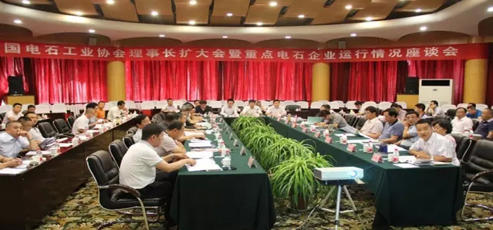
图一

鄂托克经济开发区管委会党工委书记王兵代表开区党工委、管委会向大会致欢迎辞。并向大会来宾介绍了棋盘井循环经济取得的突出成绩，分析了棋盘井发展循环经济，氯碱化工和电石产业的优势所在，热诚邀请与会企业家关注和参与棋盘井发展建设，共同推动园区转型发展，创新创业。
图二
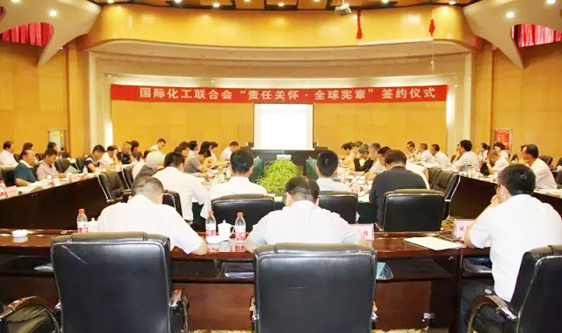
鄂尔多斯控股集团副总裁，电冶集团总经理张奕龄，中国电石工业协会理事长，鄂尔多斯化工集团总裁王鹏也向大会分别致辞。
会上，中国电石工业协会信息部主任蒋顺平分析了电石行业上半年运行情况。分析指出，上半年电石行业经济运行产能和产量继续增长，增幅明显下降；产品价格大起大落；原材料价格保持低位平稳运行；企业效益下滑，行业亏损面扩大；下游行业普遍不景气，呈现出需求增长缓慢等特点。
图三
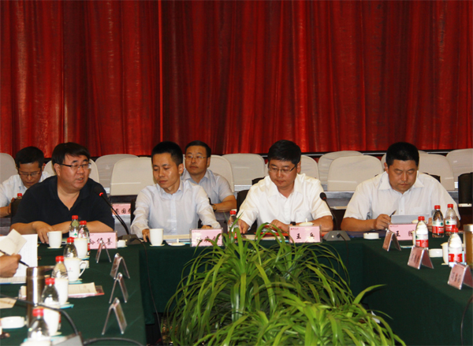
（从左起：中国电石工业协会秘书长孙伟善、鄂尔多斯控股集团副总裁，电冶集团总经理张奕龄、鄂托克经济开发区管委会党工委书记王兵、中国电石工业协会理事长，鄂尔多斯化工集团总裁王鹏）
会议对下半年电石市场从宏观和微观两个层面做了分析，预测下半年随着宏观经济的企稳和“稳增长、调结构、扩内需”政策利好的释放，电石行业生产运行情况将好于上半年，市场需求和价格均会有所回升，但总体电石市场供需矛盾短期内难以缓解，价格上行空间有限，行业回暖向好的趋势并不稳固。
会议针对行业存在的问题和当前面临的资源、市场、安全、环保等的严峻形势，参会人员根据各自企业实际情况，认真履职尽责，积极为电石行业的未来发展建言献策。
会议还介绍了《电石行业“十三五”绿色发展指南》。会议指出，十三五期间，在经济新常态下，行业面临着“一带一路”战略为电石行业走出国门带来新机遇；土壤改良将为电石行业提供一个新的消费市场；资源能源约束进一步增强；安全环保压力持续加大等环境因素，在机遇与挑战并存的“十三五”期间，行业发展的主要目标是提升资源、能源使用效率，推进行业绿色发展和可持续发展；推进行业的科技创新，提高技术装备水平；加强电石应用研究，积极开拓新的下游消费领域。 会议指出：十三五电石行业重点任务是推动电石生产新工艺的产业化；加快节能环保与自动化技术的研发与推广应用；提高电石炉气的综合利用水平等，会上，参会人员还就《电石行业“十三五”绿色发展指南》提出了修改意见。
按照理事会负责人不得超过两届的规定，会议讨论了下一届理事会换届方案。参会企业负责人签订了《责任关怀全球宪章》。
孙伟善秘书长和杨传玮副秘书长分别主持了上、下午会议。
图四
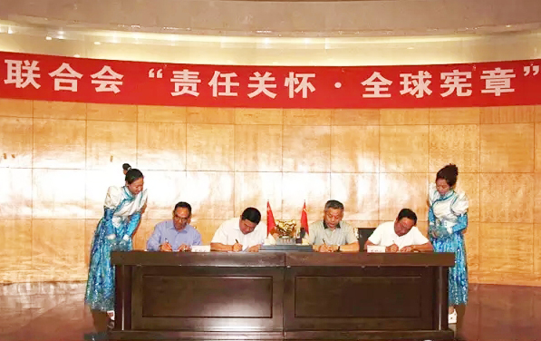

发改委：开展能源行业危化和易燃易爆品等专项整治
发改电[2015]504号
各省、自治区、直辖市及计划单列市、新疆生产建设兵团发展改革委、粮食局、能源局：
近期，全国一些地区连续发生重特大安全生产事故，特别是天津港“8.12”瑞海公司危险品仓库特别重大火灾爆炸事故，造成重大人员伤亡、经济损失和社会影响，教训极其深刻。党中央、国务院高度重视，习近平总书记、李克强总理等中央领导同志作出重要批示。近日，国务院安全生产委员会召开全国安全生产电视电话会议，部署开展全国安全生产大检查综合督查等重点工作。为贯彻落实党中央、国务院的部署和要求，现就发展改革系统切实做好安全生产相关工作通知如下：
一、深入学习贯彻重要批示精神，牢固树立安全发展理念
习近平总书记、李克强总理的重要批示，深刻阐述了安全生产工作的极端重要性，提出了更明确、更具体、更严格的新要求，为做好当前和今后的各项工作指明了方向。各单位要认真学习贯彻中央领导同志重要批示精神，充分认识当前安全生产领域面临的严峻形势，深刻汲取事故教训，进一步提高思想认识，牢固树立安全发展理念，坚持人民利益至上，始终把安全生产放在首要位置，自觉维护人民群众生命财产安全，坚决落实安全生产责任制，严格贯彻“党政同责、一岗双责、失职追责”的要求，始终绷紧安全生产这根弦，强化红线意识和底线思维，健全安全生产工作长效机制，紧密结合本地区、本系统、本单位实际，采取切实有力措施，促进安全生产形势实现根本好转。
二、积极发挥职能作用，提升安全生产保障水平
(一)切实确立安全生产在宏观经济综合协调中的重要地位
各级发展改革部门要把安全生产作为统筹发展改革全局工作的重要内容，在基础设施布局、重大生产力布局、产业政策导向、城乡区域发展规划、社会事业发展、资源环境政策等重大事项中，着眼经济社会长远发展需要，强化安全发展导向，牢牢把住安全生产关口，把依法依规作出的安全条件论证和安全评价，作为决策建议的重要依据。 (二)全面强化项目管理全过程的安全生产要求
各级发展改革部门要会同有关部门依法履行监管职责，加强各类建设项目事前、事中、事后全程监管。做好城市建设、社会事业、重大基础设施、产业发展等规划之间的衔接，落实安全生产防护距离与防护设施的布局要求和建设标准。严格项目安全评价和社会稳定风险评估，避免违规乱上项目造成重大风险隐患。在政府投资项目审批过程中、企业投资项目核准(备案)后开工建设前，有关部门应当严格依法落实安全准入、安全运行的硬性要求，形成政策合力。强化对项目建设过程的监督检查，认真组织开展项目验收，确保项目按照审批、核准(备案)等相关文件以及有关标准的要求实施，达到设计安全生产能力。加大项目试运行阶段安全生产监管力度，对不符合安全生产要求的要坚决纠正，及时消除安全隐患。
(三)积极支持安全生产综合能力的持续提升
各级发展改革部门要加强产业政策导向，加大财政资金支持，鼓励重点行业安全生产技术的研发，加快先进适用的新装备、新工艺以及新标准的推广应用，引导高危行业提高机械化、自动化生产水平，促进重点领域安全生产基础保障能力的全面提升。严格落实《产业结构调整指导目录》，彻底淘汰安全性能低下、职业危害严重的落后产能。在推进落实“一带一路”建设、京津冀协同发展、长江经济带发展等重大战略中，努力实现与安全生产综合能力的有机结合，全面提升发展质量。引导企业在开展国际产能和装备制造合作中，增强安全生产责任意识，履行必要社会责任，实现与投资所在国家或地区互利共赢、共同发展。
(四)加快推进安全生产信用体系等公共服务建设
推动建立健全安全生产信用记录，充分发挥全国统一的信用信息共享交换平台、电子政务网络和各部门信息系统等现有信息化设施作用，归集整理安全生产领域信用信息，推动开展失信行为联合惩戒。推动建立安全生产诚信报告和公示制度、安全生产承诺制度、安全生产不良信用记录和“黑名单”制度。推动健全安全生产准入和退出信用审核机制。积极支持安全生产相关领域工程设计、技术咨询、检验检测、事故救援等服务业的发展。
三、坚决落实安全生产责任，强化安全隐患排查和整治
(一)各级发展改革部门要认真按照当地党委、政府的部署，落实主体责任，全面加强防火安全、交通安全、施工安全和食品安全等工作的监督、管理和检查工作，认真进行安全隐患排查，不留盲区、不留死角。要建立健全工作制度，严格安全管理程序，消除安全隐患，做到对不安全因素早发现、早报告、早控制、早化解，确保机关自身和所属单位不发生安全生产事故。
(二)国家物资储备系统所属国家物资仓库要切实担负起安全生产主体责任，严格管理国家储备物资，特别是要确保危险化学品储存安全。代管物资属于危险化学品的，未取得储存资质和不符合储存条件的要全部限期清除。对于不符合安全资质的设施设备，一律停止相关作业。
(三)各级粮食部门要强化安全隐患排查，组织开展安全生产大检查，对外包作业、登高作业、烘干作业、粉尘清理、用电管理等建立分类台账，对隐患逐项登记，落实专人负责治理，并跟踪整改落实情况。要加强储粮化学药剂尤其是易燃易爆药剂的管理，确保药剂使用和管理安全。
(四)各级能源主管部门要深入开展能源行业相关领域危险化学品和易燃易爆物品安全专项整治，组织开展针对制氢站、制氨区、燃油罐区、危险化学品仓库、燃煤电厂储煤场和制粉系统、燃气电厂天然气系统等安全情况的检查。要继续加强水电站大坝安全监督管理和核电安全管理等工作。
当前汛期尚未结束，台风、强降水、滑坡、泥石流等自然灾害频发多发，又正值举办纪念抗日战争胜利70周年等重大活动的关键时期，各单位要落实安全预防预警措施和突发事件应急预案，健全应急协调机制，畅通信息报送渠道，组织安排好重要时段及节假日值班带班工作。如有突发事件和重要紧急情况，按照规定程序立即报告，并迅速启动预案妥善应对处置。
请各单位将本通知要求事项落实安排及进展情况，于10月30日前书面报我委。
联系人：杨 波 电 话：68505808 传 真：68505546

电石最新数据报道
日期 | 企业名称 | 价格属性 | 报价
2015-8-24 | 内蒙白雁湖 | 出厂 | 2550-2570
2015-8-24 | 多蒙德 | 出厂 | 2530
2015-8-24 | 河北盛华 | 进厂价 | 2600-2650
2015-8-24 | 唐山三友 | 送到价 | 2750-2800
2015-8-24 | 内蒙古中谷矿业 | 出厂价 | 2350-2400
2015-8-24 | 中盐吉兰泰 | 出厂价 | 2400
2015-8-24 | 天津化工 | 进厂价 | 2790（优级）
2015-8-24 | 天津大沽 | 进厂价 | 2790（优级）
2015-8-21 | 丹江口电化 | 到厂价 | 2650-2850
2015-8-21 | 济宁金威 | 进厂价 | 2800-2850
2015-8-21 | 新汶矿业 | 进厂价 | 2800-2850

PVC产能不增 月产量同比持续下降
2015年7月份我国PVC产量126.3万吨，环比6月份下跌8.3%，比去年同期下跌7.3%，这是我国PVC产量连续3个月同比低于去年同期水平。通过数据对比看出，今年1-7月份，除1月、4月两个月份产量高于去年同期外，其他5个月份产量均低于去年同期水平。1-7月我国PVC产量938.5万吨，同比去年下滑1.6%。
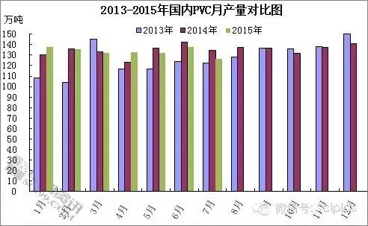

图1
从上图也可以看出，2015年我国PVC企业月度开工情况明显不如去年。自3月份开始PVC价格触底反弹，加之需求回暖，PVC价格持续反弹走高，PVC企业库存得以缓和，生产开工趋稳稳定，导致4月份开工率同比提升明显。自5月份开始，中国PVC企业春季检修增多，装置负荷陆续出现下降，导致PVC企业整体开工率同比、环比均出现下滑。经过了5-6月的集中检修期后，进入7月，PVC检修企业减少，开工有所恢复，但受价格持续下探影响，一些前期检修的企业开工不高，还有一些企业将前期检修推迟到7月，导致7月份PVC企业整体开工率依旧偏低。
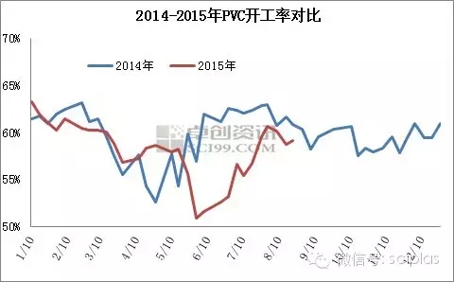

图2
2014年我国PVC粉无新增产能，2015年至今除中谷矿业新上30万吨PVC外，暂无新增工装置，原本打算2015年投产的青岛海晶、河北金牛等装置因多方面原因至今没有投产。今年PVC产量同比有可能将出现下降，经历了多年的淘汰落后产能、去产能化终于得到成效。（来源：卓创）

